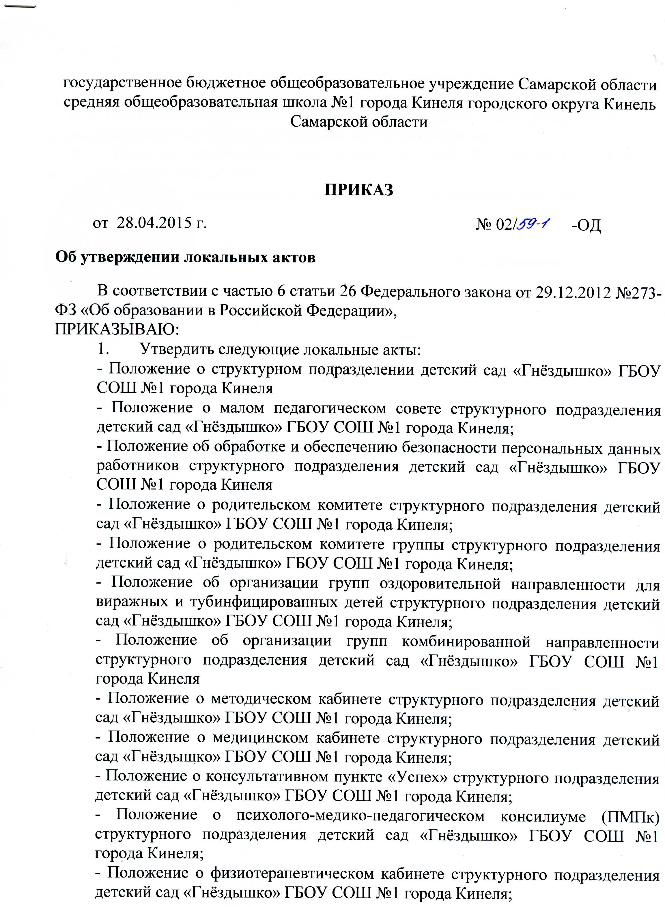

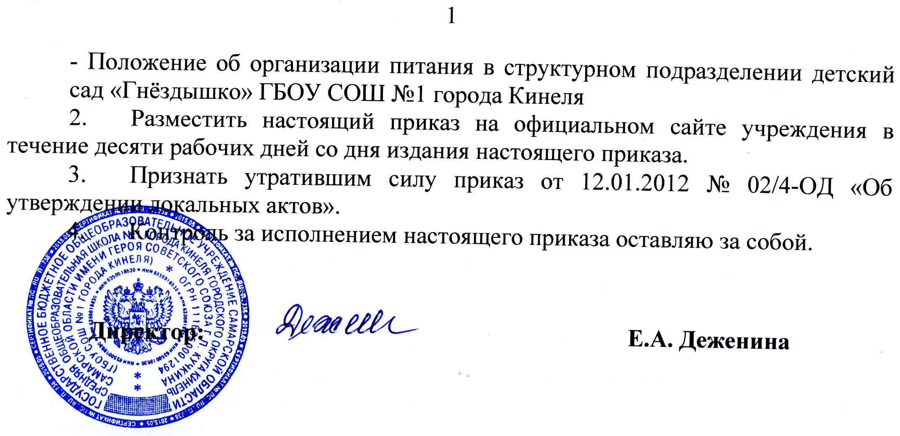

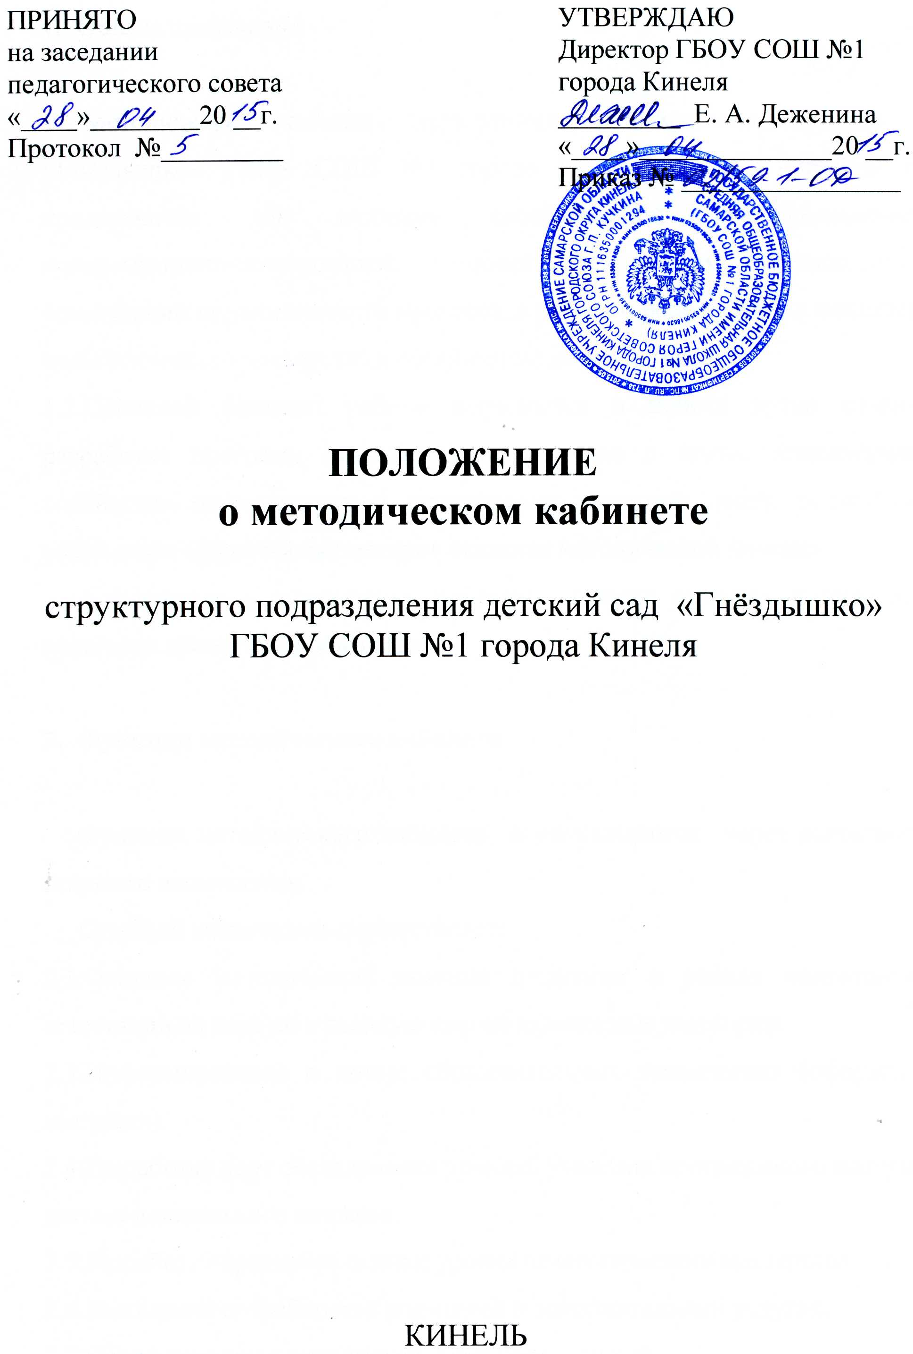

- Общие положения

1.1.Методический кабинет структурного подразделения детский сад «Гнёздышко» ГБОУ СОШ №1 города Кинеля (далее – детский сад) предназначен для оказания своевременной квалифицированной консультативно-методической, помощи воспитателям, специалистам в организации педагогического процесса, в работе с родителями, в повышении педагогического мастерства и организации самообразования.
1.2.Основной принцип работы выражается в поиске путей развития, разработке программ развития детского сада с целью максимального содействия психическому и личностному развитию детей, выработке и реализации эффективных методов оказания методической помощи.
1.3.Содержание и оформление кабинета должно отвечать потребностям педагогов данного детского сада.

- Функции методического кабинета

Функции методического кабинета осуществляются через деятельность старшего воспитателя.
Старший воспитатель осуществляет:
2.1.Оказание методической помощи педагогам в рамках подготовки к аттестации на первую и высшую квалификационные категории.
2.3.Информирование о новых образовательных технологиях (оформление выставки).
2.4.Разработку карт обследования уровней усвоения программного материала детьми дошкольного возраста.
2.5.Разработку критериев оценки уровня педагогического мастерства.
2.6.Выявление потребностей родителей в дополнительных услугах.
2.7.Систематизацию материалов по работе с семьей.
2.8.Оформление проектов по приоритетным направлениям.
2.9.Оформление материалов по итогам контрольно-аналитической деятельности.
2.10.Анализ деятельности детского сада за учебный год и разработка основных направлений.
2.11.Разработку рекомендаций по организации летней оздоровительной работы.
2.12.Разработку годового планирования на учебный год.
2.13.Консультирование по возникающим проблемам.
2.14.Систематизацию материалов по работе кружков (отчеты специалистов).
2.15.Проведение недели педагогического мастерства.
2.16.Организацию деятельности коррекционно-психологической службы.
2.17Систематизацию сведений о педагогических кадрах.
2.18.Управление педагогическим процессом.

3.Оснащение методического кабинета

Для успешной и целенаправленной организации воспитательно-образовательной работы методический материал должен быть тщательно подобран и систематизировании по темам и блокам:
3.1.Нормативно-правовое обеспечение:
документы:
-Закон РФ «Об образовании»,
-концепции по дошкольному воспитанию,
-внутренние локальные акты,
3.2.Учебно-методическое обеспечение:
-Методическое обеспечение к «Программе воспитания и обучения в детском саду» Васильевой;
-методическое обеспечение к основной общеобразовательной программе дошкольного образования;
-региональная программа;
-проекты планирования по основным направлениям деятельности.
3.3.Педагогическая литература и методический материал распределяется по рубрикам:
-познавательная,
-коррекционная,
-духовно-нравственная,
-физическое воспитание и здоровье,
-региональный компонент,
-музыкальное воспитание,
-эстетическое воспитание: народно-прикладное искусство, художники-иллюстраторы, художники-пейзажисты, портретная живопись, натюрморты, методические приемы рисования,
-умственное воспитание,
-периодическая печать по дошкольному и школьному воспитанию.
3.4.Технические средства обучения используются для расширения представлений об окружающем мире, развития восприятия:
-телевизор,
-музыкальный центр,
-магнитофон,
- компьютер,
- принтер, сканер, копир,
- интерактивная доска,
- ноутбук.
3.5.Наглядно-иллюстративный материал:
Картины демонстрационные (по развитию речи, познавательному развитию, по ОБЖ, нравственному воспитанию, другим направлениям деятельности).

4. Документация по содержанию работы

-Образовательная программа детского сада,
-материалы заседаний педагогических советов,
-протоколы педсоветов,
-материалы аттестации педагогов,
-материалы по образованию и самообразованию педагогов, повышению квалификации,
-протоколы заседаний аттестационной комиссии,
-годовой план работы детского сада,
-анализ работы за год,
-результаты обследования детей,
-результаты коррекционной работы,
-результаты готовности детей к обучению в школе,
-материал по работе с родителями,
-перспективные планы работы с социумом,
-материалы по обобщению передового опыта педагогов,
-материалы о достижениях детского сада и педагогов,
-материалы работы консультативного пункта.

